California Department of Public Health Office of Communications Toolkit: CA Notify

Graphic:
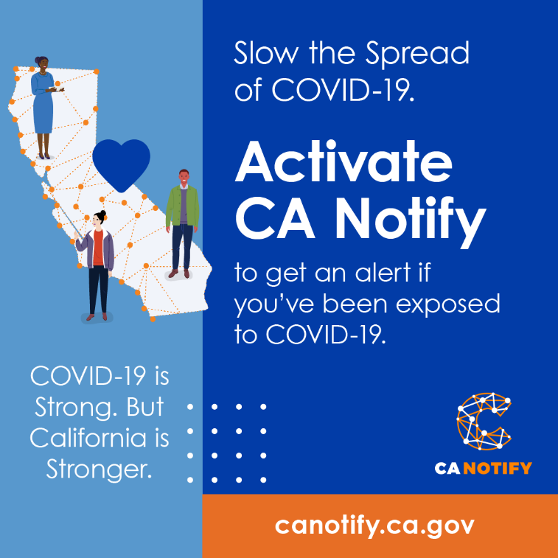

Social Media Messaging:
Help slow the spread of #COVID19. Activate #CANotify on your phone so you’ll be alerted if you are exposed to #COVID19. If you test positive or get an alert for COVID-19, follow the instructions to help protect others.
For more information about CA Notify: canotify.ca.gov

Graphic in Spanish:
Limita la propagación de COVID-19. Activa CA Notify para recibir una alerta si has estado expuesto a COVID-19.
COVID-19 es Fuerte. Pero California es más Fuerte. canotify.ca.gov

Messaging in Spanish:
Ayuda a limitar la propagación de #COVID19. Activa #CANotify en tu teléfono para recibir una alerta si estás expuesto a #COVID19. Si el resultado de la prueba es positivo o recibes una alerta de COVID-19, sigue las instrucciones para ayudar a proteger a los demás.
Para obtener más información sobre CA Notify: canotify.ca.gov

Graphic:
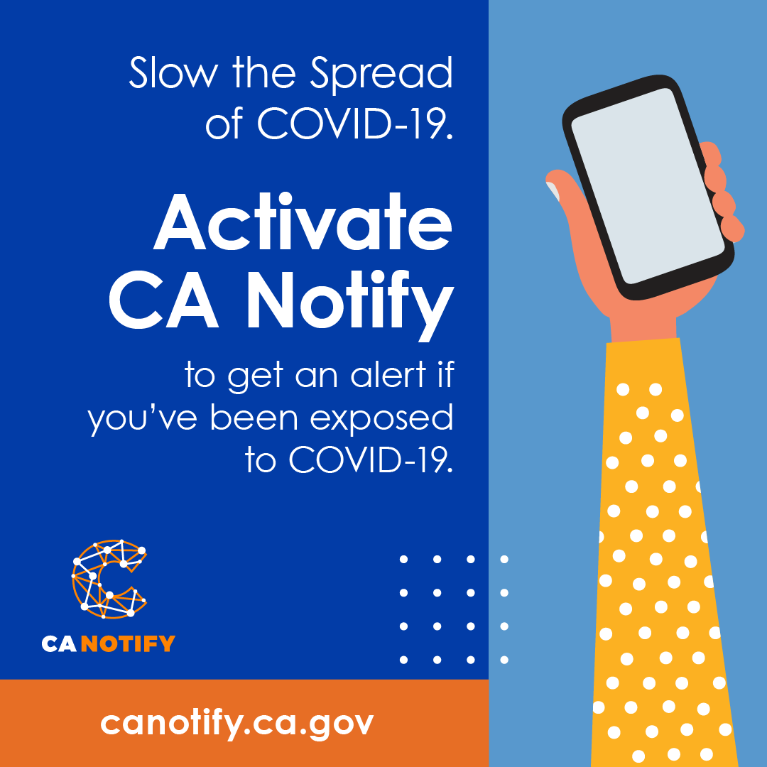

Social Media Messaging:
Help slow the spread of #COVID19. Activate #CANotify on your phone so you’ll be alerted if you are exposed to #COVID19. If you test positive or get an alert for COVID-19, follow the instructions to help protect others.
For more information about CA Notify: canotify.ca.gov

Graphic in Spanish:
Limita la propagación de COVID-19. Activa CA Notify para recibir una alerta si has estado expuesto a COVID-19. canotify.ca.gov

Messaging in Spanish:
Ayuda a limitar la propagación de #COVID19. Activa #CANotify en tu teléfono para recibir una alerta si estás expuesto a #COVID19. Si el resultado de la prueba es positivo o recibes una alerta de COVID-19, sigue las instrucciones para ayudar a proteger a los demás.
Para obtener más información sobre CA Notify: canotify.ca.gov

Graphic:
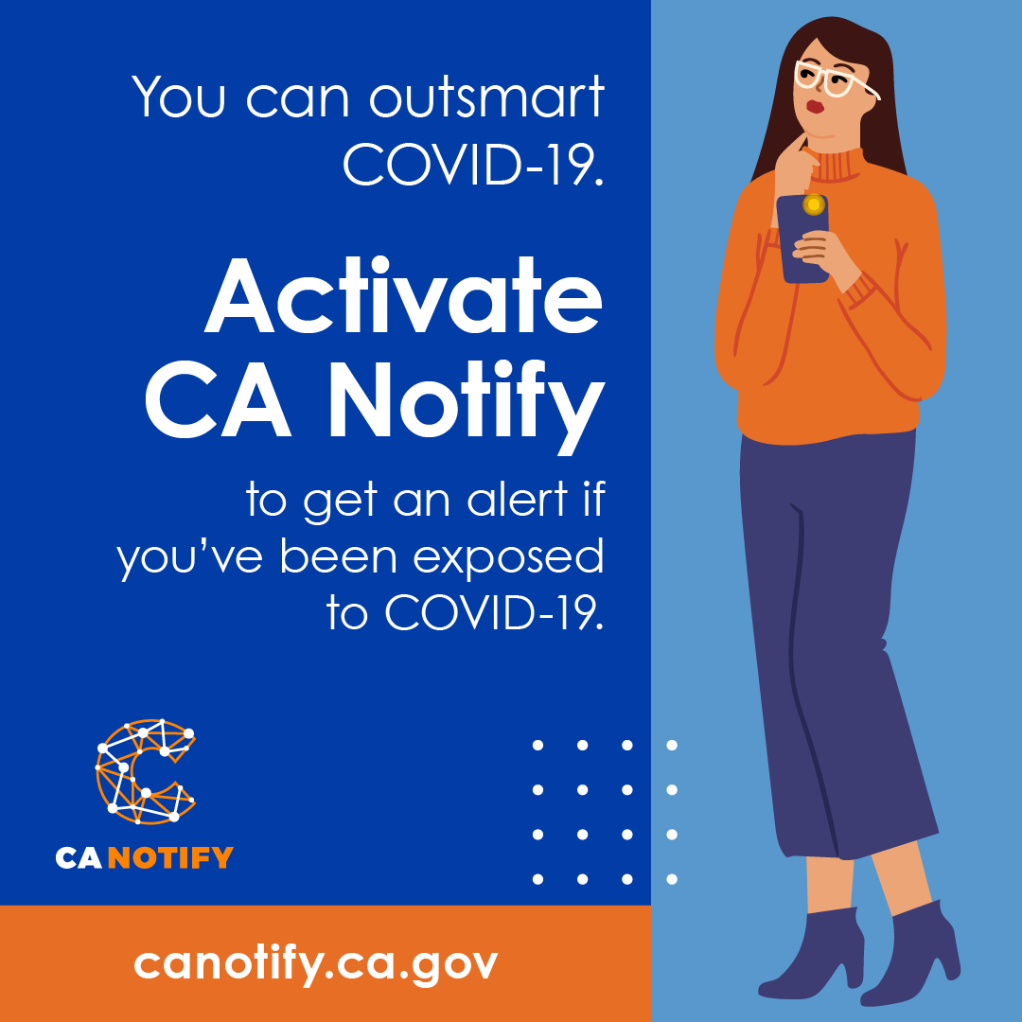

Social Media Messaging:
You can outsmart #COVID19. Help slow the spread. Activate #CANotify on your phone so you’ll be alerted if you are exposed. If you test positive or get an alert that you’ve been exposed, follow the instructions to help protect others.
Visit: canotify.ca.gov

Graphic in Spanish:
Puedes ser más inteligente que COVID-19. Activa CA Notify para recibir una alerta si has estado expuesto a COVID-19. canotify.ca.gov

Messaging in Spanish:
Puedes ser más inteligente que #COVID19. Ayuda a limitar la propagación. Activa #CANotify en tu teléfono para recibir una alerta si estás expuesto a #COVID19. Si el resultado de la prueba es positivo o recibes una alerta de COVID-19, sigue las instrucciones para ayudar a proteger a los demás.
Visita: canotify.ca.gov

Graphic:
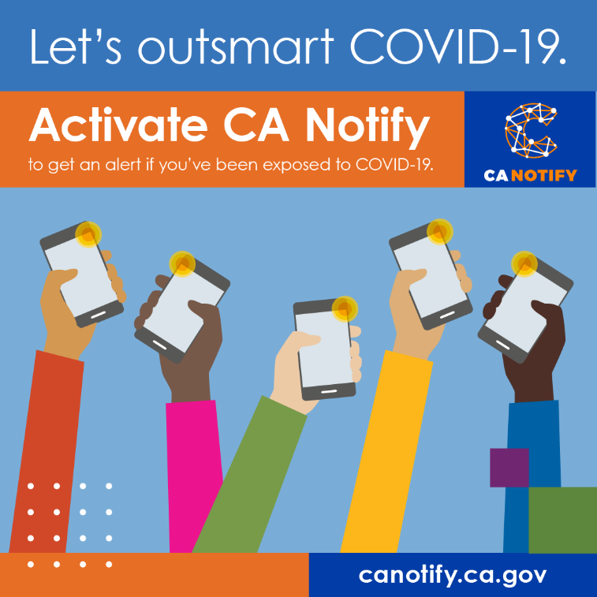

Social Media Messaging:
Let’s outsmart #COVID19. Activate #CANotify on your phone so you’ll be alerted if you are exposed to COVID-19. If you test positive or get an alert that you’ve been exposed, follow the instructions to help protect others.
Visit: canotify.ca.gov

Graphic in Spanish:
Hay que ser más inteligentes que COVID-19. Activa CA Notify para recibir una alerta si has estado expuesto a COVID-19. canotify.ca.gov

Messaging in Spanish:
Hay que ser más inteligentes que #COVID19. Activa #CANotify en tu teléfono para recibir una alerta si has estado expuesto a COVID-19. Si el resultado de la prueba es positivo o recibes una alerta que has estado expuesto, sigue las instrucciones para ayudar a proteger a los demás.
Visita: canotify.ca.gov

Graphic:
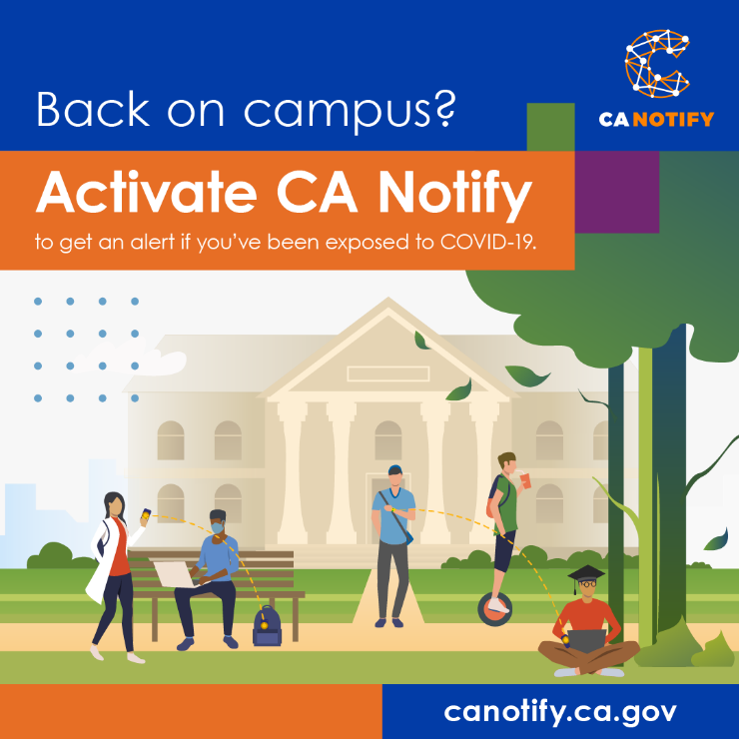

Social Media Messaging:
Back on campus? Help slow the spread of #COVID19. Activate #CANotify on your phone so you’ll be alerted if you are exposed to #COVID19. If you test positive or get an alert for COVID-19, follow the instructions to help protect others.
For more information about CA Notify: canotify.ca.gov

Graphic in Spanish:
¿De regreso a la escuela? Activa CA Notify para recibir una alerta si has estado expuesto a COVID-19. canotify.ca.gov

Messaging in Spanish:
¿De regreso a la escuela? Ayuda a limitar la propagación de #COVID19. Activa #CANotify en tu teléfono para recibir una alerta si estás expuesto a #COVID19. Si el resultado de la prueba es positivo o recibes una alerta de COVID-19, sigue las instrucciones para ayudar a proteger a los demás.
Visita: canotify.ca.gov

Graphic:
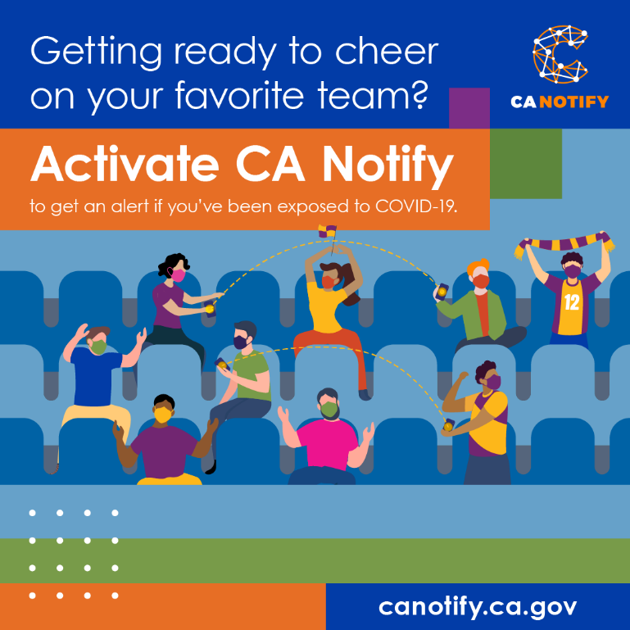

Social Media Messaging:
Cheering on your favorite team? Help slow the spread of #COVID19. Activate #CANotify on your phone so you’ll be alerted if you are exposed to #COVID19. If you test positive or get an alert for COVID-19, follow the instructions to help protect others.
For more information about CA Notify: canotify.ca.gov

Graphic in Spanish:
¿Listo para echarle porras a tu equipo favorito? Activa CA Notify para recibir una alerta si has estado expuesto a COVID-19. canotify.ca.gov

Messaging in Spanish:
¿Echándole porras a tu equipo favorito? Ayuda a limitar la propagación de #COVID19. Activa #CANotify en tu teléfono para recibir una alerta si estás expuesto a #COVID19. Si el resultado de la prueba es positivo o recibes una alerta de COVID-19, sigue las instrucciones para ayudar a proteger a los demás.
Visita: canotify.ca.gov

Graphic:

Social Media Messaging:
Going to see your favorite band? Help slow the spread of #COVID19. Activate #CANotify on your phone so you’ll be alerted if you are exposed to #COVID19. If you test positive or get an alert for COVID-19, follow the instructions to help protect others.
For more information about CA Notify: canotify.ca.gov

Graphic in Spanish:
¿Tienes planes de ver a tu grupo musical favorito? Activa CA Notify para recibir una alerta si has estado expuesto a COVID-19. canotify.ca.gov

Messaging in Spanish:
¿Tienes planes de ver a tu grupo musical favorito? Ayuda a limitar la propagación de #COVID19. Activa #CANotify en tu teléfono para recibir una alerta si estás expuesto a #COVID19. Si el resultado de la prueba es positivo o recibes una alerta de COVID-19, sigue las instrucciones para ayudar a proteger a los demás.
Visita: canotify.ca.gov

Graphic:
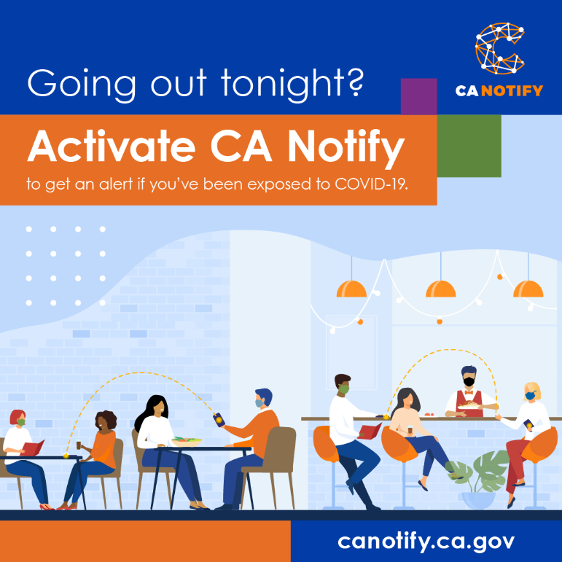

Social Media Messaging:
Going out for dinner? Help slow the spread of #COVID19. Activate #CANotify on your phone so you’ll be alerted if you are exposed to #COVID19. If you test positive or get an alert for COVID-19, follow the instructions to help protect others.
For more information about CA Notify: canotify.ca.gov

Graphic in Spanish:
¿Saliendo en la noche? Activa CA Notify para recibir una alerta si has estado expuesto a COVID-19. canotify.ca.gov

Messaging in Spanish:
¿Saliendo a cenar? Ayuda a limitar la propagación de #COVID19. Activa #CANotify en tu teléfono para recibir una alerta si estás expuesto a #COVID19. Si el resultado de la prueba es positivo o recibes una alerta de COVID-19, sigue las instrucciones para ayudar a proteger a los demás.
Visita: canotify.ca.gov

